Step 1: 登录网页版后点击“班级管理”

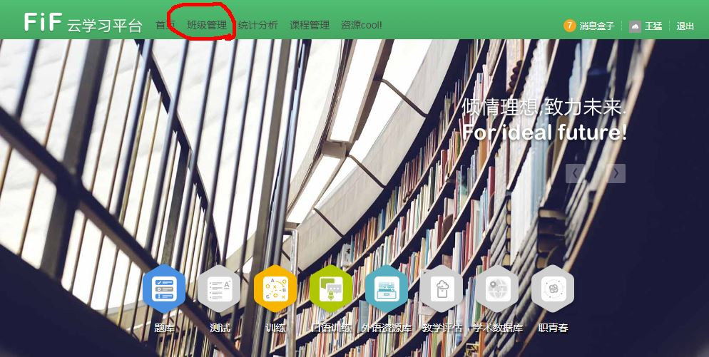

Step 2:点击右侧“管理班级码”

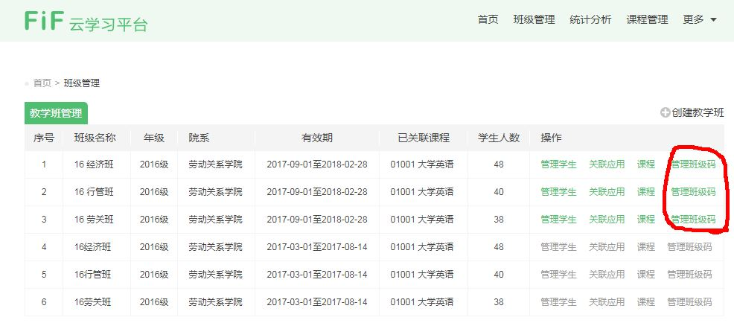

Step 3: 将出现的班级码告诉转班的学生

